**به نام خداوند جان و خرد**

|  |  |  |
| --- | --- | --- |
| **نام و نام خانوادگی** | **تاریخ آزمایش** | **شماره آزمایش** |
| **مینا زواری** | **چهارشنبه 17 اردیبهشت** | **آزمایش شماره 31** |

**عنوان:**

طراحی و پیاده‌سازی مدار تشخیص مانع با استفاده از ماژول IR و آردوینو

**هدف آزمایش:**

هدف اصلی این آزمایش، طراحی و پیاده‌سازی یک مدار ساده با استفاده از ماژول فرستنده و گیرنده مادون قرمز (IR) و برد آردوینو UNO است که قادر به تشخیص وجود مانع در فاصله‌ی مشخصی بوده و وضعیت تشخیص را از طریق ارتباط سریال به کامپیوتر گزارش دهد.

**تئوری آزمایش:**

* **برد آردوینو UNO:** به عنوان میکروکنترلر، وظیفه‌ی تغذیه ماژول IR، خواندن وضعیت خروجی ماژول و ارسال اطلاعات مربوطه از طریق پورت سریال را بر عهده دارد.
* **ماژول IR فرستنده و گیرنده مادون قرمز:** این ماژول شامل یک دیود فرستنده مادون قرمز (IR LED) است که امواج مادون قرمز نامرئی را منتشر می‌کند و یک دیود گیرنده مادون قرمز (فتودیود) که به تغییرات شدت نور مادون قرمز حساس است. در این نوع ماژول‌ها، معمولاً یک مدار مجتمع (IC) نیز برای پردازش سیگنال‌های دریافتی و تولید یک خروجی دیجیتال وجود دارد.
* **اصل عملکرد تشخیص مانع:** ماژول فرستنده، پرتوی مادون قرمز را منتشر می‌کند. اگر مانعی در مسیر این پرتو قرار بگیرد، بخشی از این پرتو توسط مانع منعکس شده و به گیرنده مادون قرمز می‌رسد. گیرنده، این پرتو منعکس شده را تشخیص داده و خروجی خود را تغییر می‌دهد. این تغییر خروجی توسط میکروکنترلر (آردوینو) قابل تشخیص است.
* **ارتباط سریال:** برای ارسال وضعیت تشخیص مانع (وجود دارد/ندارد) و همچنین مقدار خروجی آنالوگ (در صورت وجود در ماژول) از آردوینو به کامپیوتر استفاده می‌شود. از Serial Monitor در محیط Arduino IDE می‌توان برای مشاهده‌ی این اطلاعات استفاده کرد.

**شرح مدار و قطعات مورد استفاده:**

* برد آردوینو UNO
* 1 عدد ماژول IR
* 1 عدد LED
* بردبورد
* سیم‌های مخابراتی

**روش انجام آزمایش:**

1. **اتصالات سخت افزاری**
   * ماژول IR را روی برد بورد قرار می دهیم.
   * پین تغذیه VCC یا +5V ما ژول IR را با استفاده از سیم مخابراتی به پین 5V برد آردوینو متصل می کنیم(سیم سفید).
   * پین زمین (GND) ماژول IR را با استفاده از سیم مخابراتی به پین GND برد آردوینو متصل می کنیم (سیم سبز).
   * پین خروجی دیجیتال OUT ماژول IR را با استفاده از سیم مخابراتی به پین‌ A0 پین دیجیتال برد آردوینو متصل می کنیم (سیم بنفش)
   * سر منفی LED (کاتد) را به پین GND برد آردوینو متصل می کنیم.(سیم آبی)
   * و سر مثبت LED (آند) را به پین 2 برد آردوینو متصل می کنیم.(سیم قرمز)

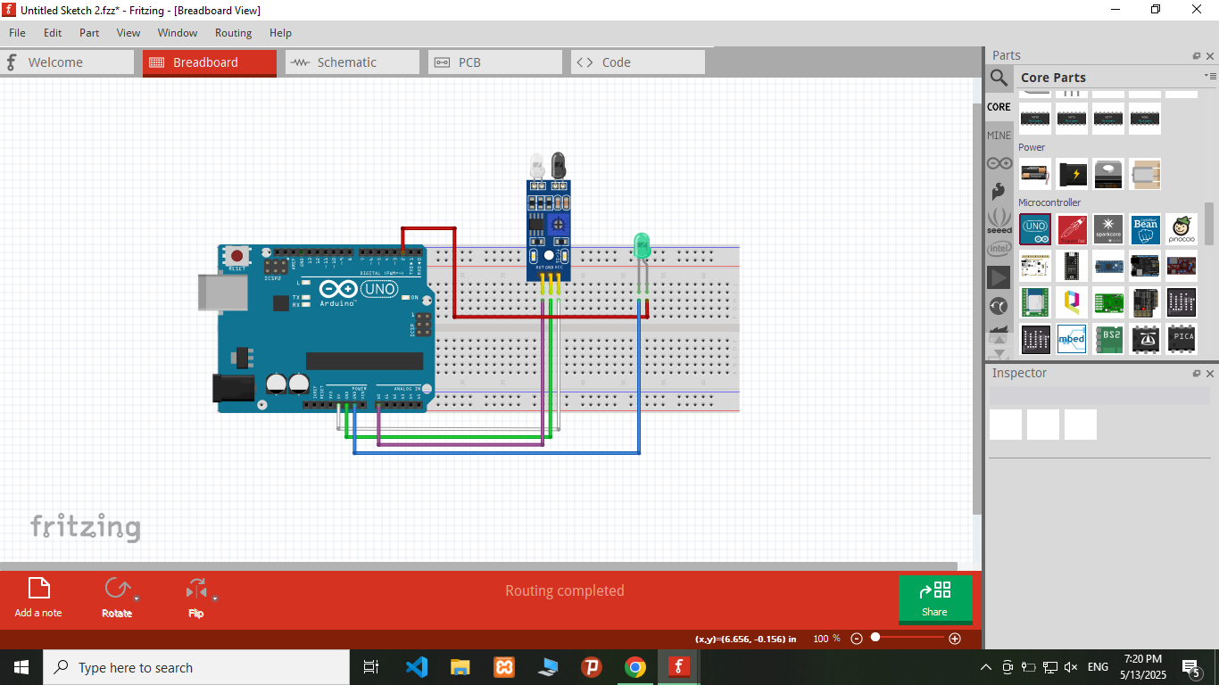

**2. برنامه نویسی آردوینو:**

* + برنامه آردوینو IDE را باز کنید.
  + کدهای زیر را در آن وارد کنید:

**Listing 26: IR**

**int led = 2;**

**void setup() {**

**pinMode(A0, INPUT);**

**pinMode(led, OUTPUT);**

**Serial.begin(9600);**

**}**

**void loop() {**

**int IR;**

**IR = digitalRead(A0);**

**if (IR == 0) {**

**Serial.print("Object detected = ");**

**Serial.println(IR);**

**digitalWrite(led, HIGH);**

**}**

**else {**

**Serial.print("Not detected = ");**

**Serial.println(IR);**

**digitalWrite(led, LOW);**

**}**

**delay(300);**

**}**

**نتیجه گیری:**

نتیجه‌گیری کلی آزمایش: در این آزمایش، یک مدار تشخیص مانع با استفاده از ماژول فرستنده و گیرنده مادون قرمز و برد آردوینو UNO با موفقیت طراحی و پیاده‌سازی شد. وضعیت تشخیص مانع (وجود یا عدم وجود آن) از طریق خروجی دیجیتال ماژول IR خوانده شده و از طریق ارتباط سریال بر روی Serial Monitor نمایش داده شد. همچنین، (در صورت پیاده‌سازی) یک LED به عنوان نشانگر بصری وضعیت تشخیص، عملکرد صحیح ماژول را نشان داد. این آزمایش نشان می‌دهد که چگونه می‌توان از ماژول‌های IR برای تشخیص اشیاء بدون تماس فیزیکی در پروژه‌های مختلف رباتیک، اتوماسیون و سیستم‌های امنیتی استفاده کرد.